**Розынко (Сушко) Рына (Rozynkowa Ryna z Suszkow)**

18 января 1792 г – венчание с Игнацием Розынко с деревни Веретей (НИАБ 136-13-894, лист 70об, №2/1792-б (ориг)).

**НИАБ 136-13-894:** Лист 70об. **Метрическая запись №2/1792-б (ориг).**

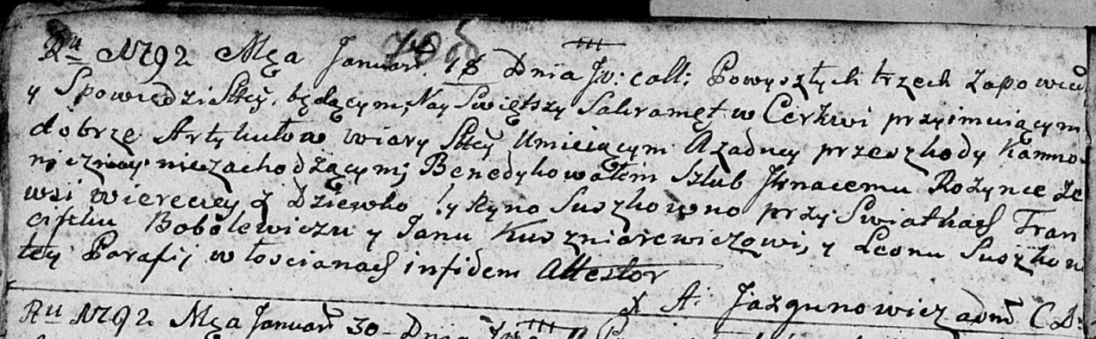

Дедиловичская Покровская церковь. 18 января 1792 года. Метрическая запись о венчании.

Rozynka Jgnacy – жених, с деревни Веретей.

Suszkowna Ryna – невеста.

Bobolewicz Franciszka – свидетель.

Kuszniarewicz Jan – свидетель.

Suszko Leon – свидетель.

Jazgunowicz Antoni – ксёндз.